МИНИСТЕРСТВО НАУКИ И ВЫСШЕГО ОБРАЗОВАНИЯ РОССИЙСКОЙ ФЕДЕРАЦИИ

ФЕДЕРАЛЬНОЕ государственное БЮДЖЕТНОЕ

образовательное учреждение

высшего образования

«НОВОСИБИРСКИЙ ГОСУДАРСТВЕННЫЙ ТЕХНИЧЕСКИЙ УНИВЕРСИТЕТ»

__________________________________________________________________

Кафедра вычислительной техники



**ОТЧЁТ**

**по лабораторной работе №4**

**«Анимация**»

**по дисциплине: «**Трехмерная графика и анимация**»**

Выполнил: Преподаватель:

Студент гр. АММ-22, АВТФ Трошина Г. В.

Отаханов. Э.Э.

Новосибирск 2023

Садержания

**Цель работы** 3

**Задание работы** 3

**Ход выполнения работы** 4

**1.** **Построение модели часов** 4

**2.** **Создание модели новогодней елки** 5

**3.** **Построение модели солнечной системы** 8

# **Цель работы**

Изучение инструментов, используемых при анимации геометрических объектов, приобретение практических навыков работы с инструментами анимации.

# **Задание работы**

1. Создание модели часов.
2. Создание модели новогодней елки.
3. Создание модели солнечной системы.

# **Ход выполнения работы**

1. **Построение модели часов**

Создадим анимированную модель настенных часов. В качестве основы выберем цилиндр большого радиуса и маленькой высоты, чтобы он был плоским. Рамкой часов послужит объект Tube с числом сегментов 12 (на каждую область часовой стрелки) и отключенной опцией Smooth. Добавим ось стрелок - маленький цилиндр. Примитивом стрелки послужит плоская вытянутая пирамида. Сделаем копию стрелки меньшей длины, чтобы у нас были часовая и минутная. Добавлять секундную стрелку нет смысла: чтобы она корректно отображалась на анимации, она должна двигаться плавно, то есть делать полный оборот не быстрее, чем за полсекунды реального времени (15 кадров при стандартной частоте), но тогда минутной потребуется уже 30 секунд, а часовой - 12 минут, что слишком долго для простой наглядной модели. Выравниваем все объекты по оси. Стрелки располагаем на оси, переносим их опорные точки на ось часов. Теперь они вращаются относительно центра циферблата. Добавим на циферблат римские цифры. За основу возьмем элемент TextPlus, расположим его ближе к краю циферблата. Перенесем опорную точку элемента на ось часов и создадим массив из 12 копий с шагом поворота 360/12=30 градусов. Заменим текст каждого элемента на римскую цифру.

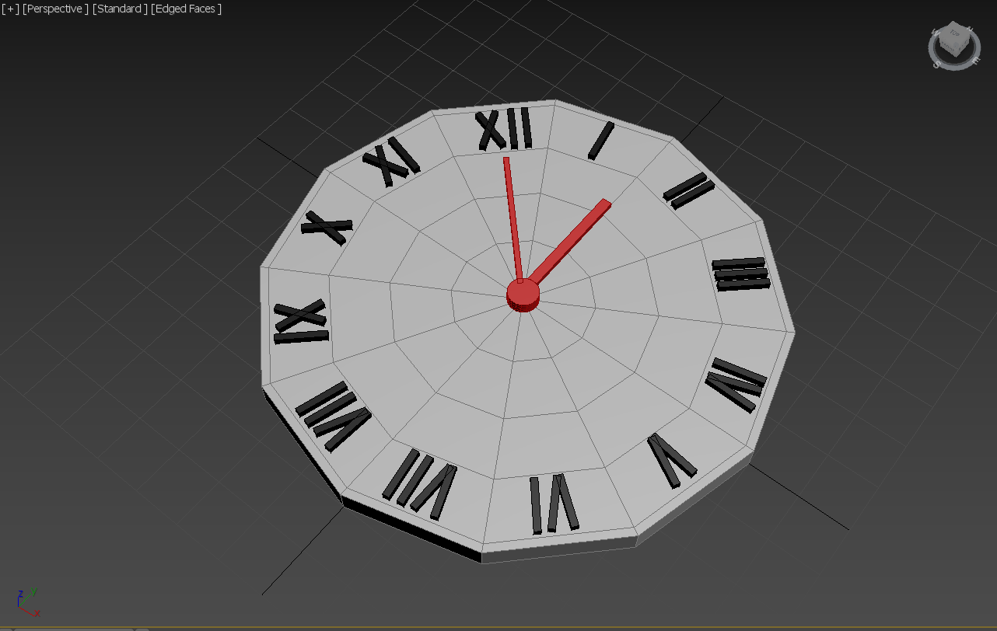

*Рисунок 1. Модель часов*

1. **Создание модели новогодней елки**

Создадим простую схематичную модель елки, чтобы не нагружать систему большим количеством объектов, которые необходимы для создания иголок на реалистичной елке. В основе дерева будет лежать примитив – конус. Создаем его с четным значением параметра Sides и конвертируем в Editable Mesh. Удаляем основание конуса, выделяем каждую вторую вершину в основании, опускаем ее вниз и расширяем с помощью инструмента масштабирования. Случайным образом в некоторых местах увеличим разрез и зубчики елки, чтобы создать неидеальную форму. Придаем полигонам объем с помощью встроенного инструмента Extrude. Редактируем вершину конуса самостоятельно, чтоб избавиться от некрасиво выдавившихся точек. Накладываем на фигуру модификатор MeshSmooth, чтобы сгладить углы. Теперь копируем первый ярус елки, создавая последующие, при этом меняя поворот и размер фигур. Создаем ствол и делаем группу из всех элементов. В результате получаем модель елки, изображенную на рис. 2.

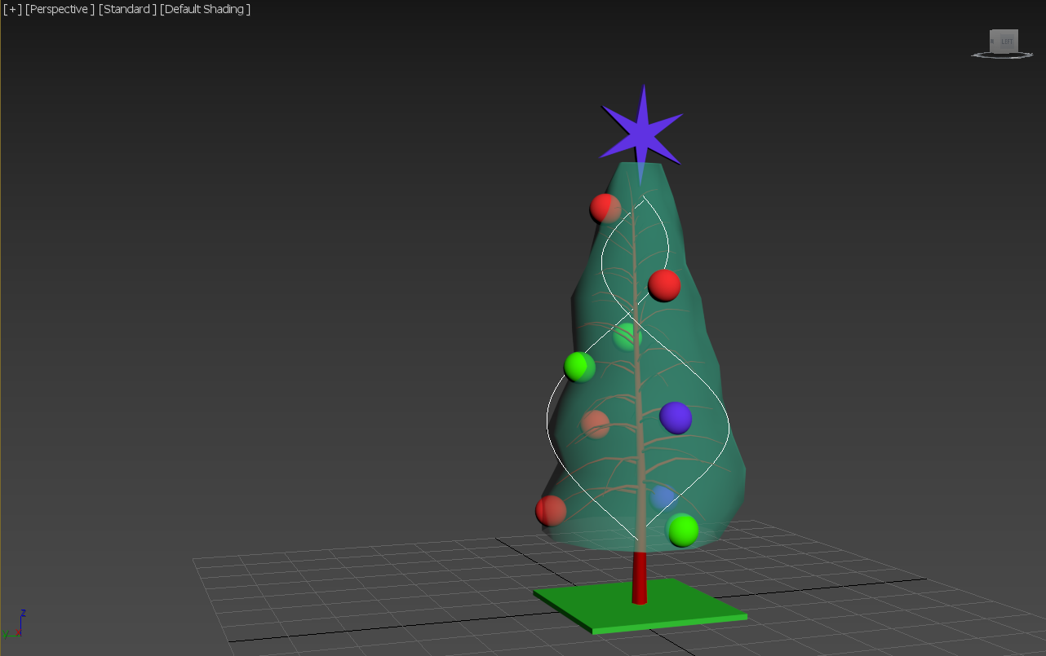

*Рисунок 2. Модель елки*

Начнем создавать украшения. Елочные игрушки будут в виде разноцветных шариков. Создаем сферу, конвертируем ее в Editable Poly, поднимаем верхние полигоны и изменяем положение точек так, чтобы фигура стала похожа на елочную игрушку. Хаотично копируем и разбрасываем игрушки по поверхности елки. Применим к ним материалы с бликами красного и синего цвета.

1. **Построение модели солнечной системы**

Построим модель солнечной системы.

Сначала создадим прототип планеты: это будет сфера. Каждая планета вращается вокруг своей оси, поэтому задаем анимацию вращения, выставляя три крайних состояния на шкале анимации с включенным режимом auto key: поворот на 0, 180 и 360 градусов. Редактируем график Graph Editors->Track View Curve Editor->Rotation Z. Выбираем линейную интерполяцию для всех точек, опцию Out of Range Type выставляем в cycle для зацикливания анимации вращения вокруг своей оси.

Создаем 9 копий планеты, одна из которых будет Солнцем. Каждой планете настраиваем свой материал, для Юпитера, Сатурна и планет земной группы загружаем текстуру. Размеры сфер задаются реальными пропорциями планет. Для каждой планеты изменяем указанный выше график для изменения скорости вращения. Например, Солнце вращается в 24 раза дольше, чем земля, Венера в 243, а меркурий в 58. Чтобы создать кольцо Сатурна был применен модификатор Edit Poly, в котором экваториальные ребра были расширены и сглажены.

В модели должен присутствовать хотя бы один спутник, очевидно, что это должна быть Луна. Для этого создаем сферу меньшего размера, чем Земля, и устанавливаем ее опорную точку в центр Земли. Настраиваем график вращения по оси Z, чтобы спутник вращался вокруг планеты. Объединяем эту систему в группу. Опорную точку группы передвигаем в центр Земли. Созданная группа показана на рис. 5.

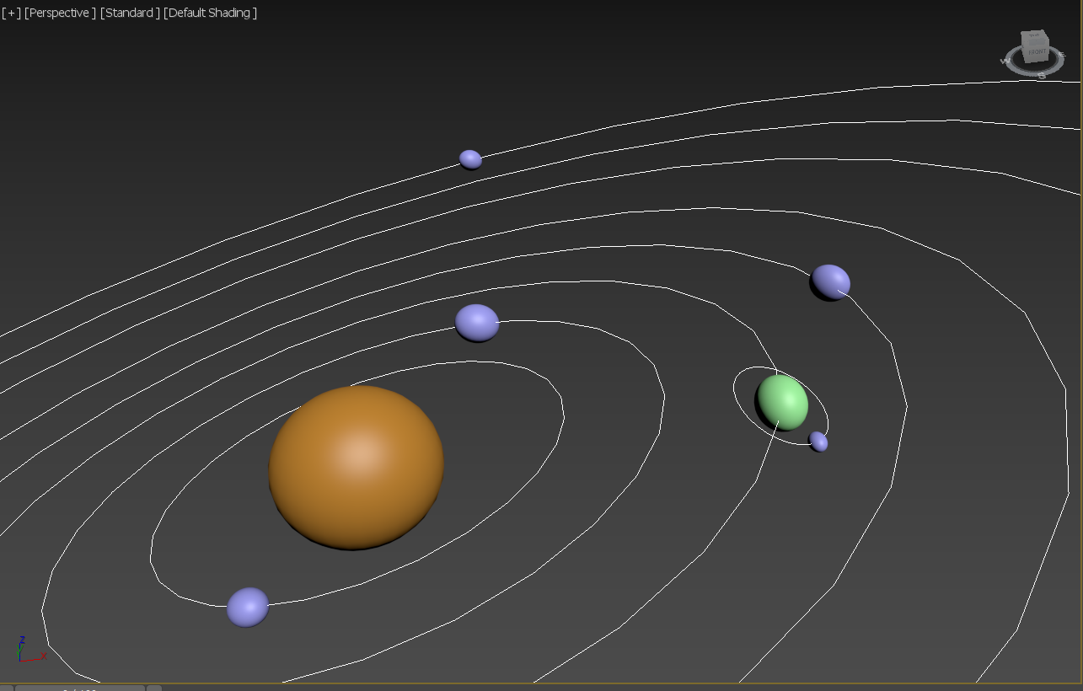

*Рисунок 5. Планета Земля со спутником Луной*

Создадим астероиды. Высокая детализация астероида не требуется, так как даже по сравнению с самой малой планетой его размеры сильно меньше. За основу взят Hedra подтипа Cube. Создаем несколько копий, случайно располагаем и ориентируем их в пространстве, изменяем размеры случайным образом. Объединяем в группу эти копии. Группа астероидов показана на рисунке 6. Подобно планете, задаем группе астероидов анимацию вращения по незанятой орбите. Чтобы группа ориентировалась вдоль орбиты необходимо установить флажок Follow в свитке Path Parameters в настройках анимации объекта. Увеличим количество астероидов, создав несколько десятков reference - копий, продвигая их вдоль орбиты.

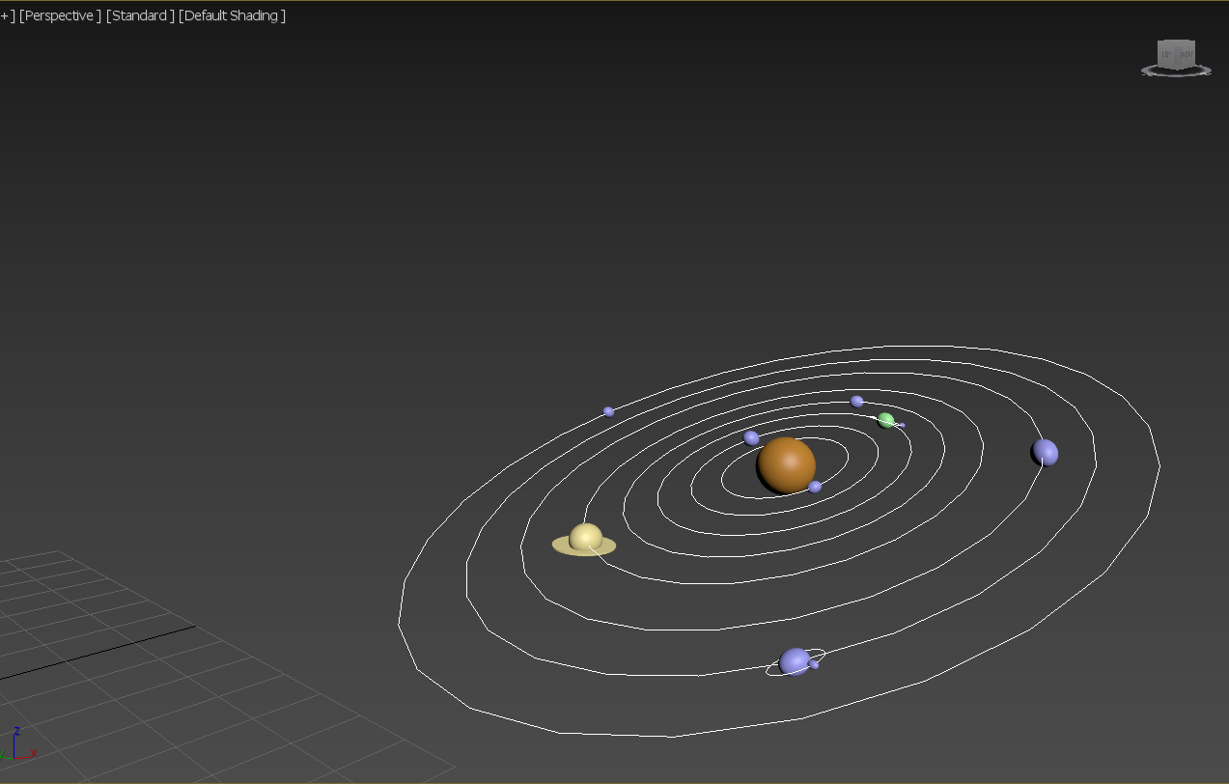

*Рисунок 7. Модель солнечной системы*

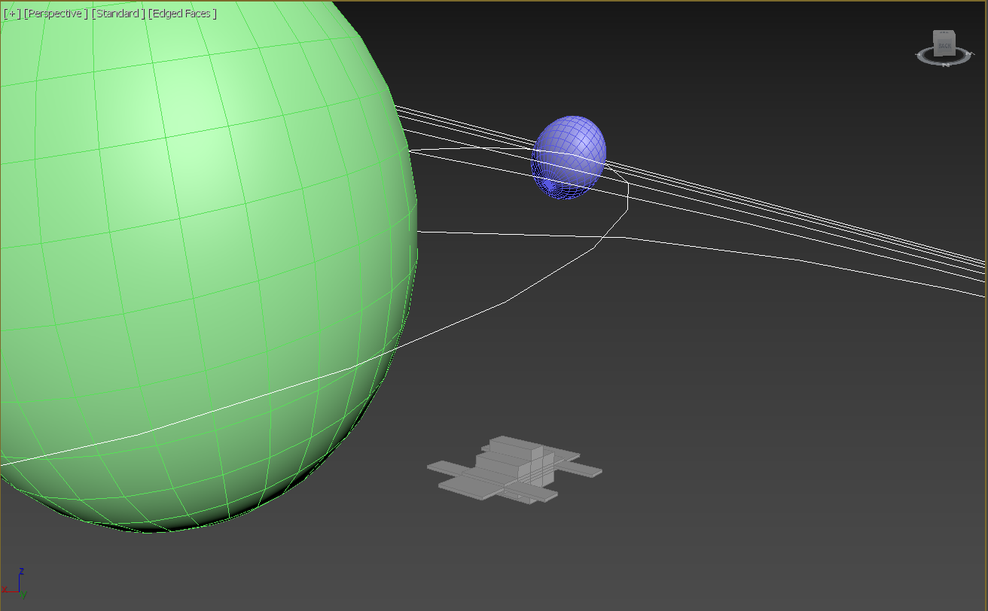

**Заключение**

В ходе выполнения лабораторной работы были изучены инструменты, используемые при анимации геометрических объектов. Встроенный в программу параметры анимации позволяют своими руками создавать множество интересных вещей. При создании заданных сцен необходимо было пользоваться настройками изменения траекторий, редактировать путь следования объекта, изменять график интерполяции точек. Кроме этого, понадобилось умение работать с материалами и освещением. Таким образом были приобретены практические навыки работы с инструментами анимации.

В 3D Studio max имеется большой перечень инструментов для анимирования трехмерных смоделированных объектов, но возникают сложности при попытках сделать более масштабные сцены. Поэтому можно сказать, что программа идеально подходит для создания коротких простых роликов, но тяжела в освоении при желании создать более масштабную анимацию.